IV Всероссийская акция «Читаем Евгения Боратынского»
1 марта 2019 года в Детском отделе МКУК «Центральная библиотека городского поселения г. Поворино» состоялась IV Всероссийская акция «Читаем Евгения Боратынского», организованная Тамбовской областной детской библиотекой.
Цель Акции: популяризация и продвижение творческого наследия Е. А. Боратынского в подростковой и молодёжной среде.
Библиотекарь читального зала Е. А. Черкасова организовала ряд мероприятий, знакомящих читателей с биографией и творчеством поэта.
В этот день посетители Детского отдела приняли участие в часе поэзии «Читателя найду в потомстве я» и в беседе у книжной выставки «Великий и неизвестный Евгений Боратынский», посмотрели презентацию «Друг мечтанья и природы».
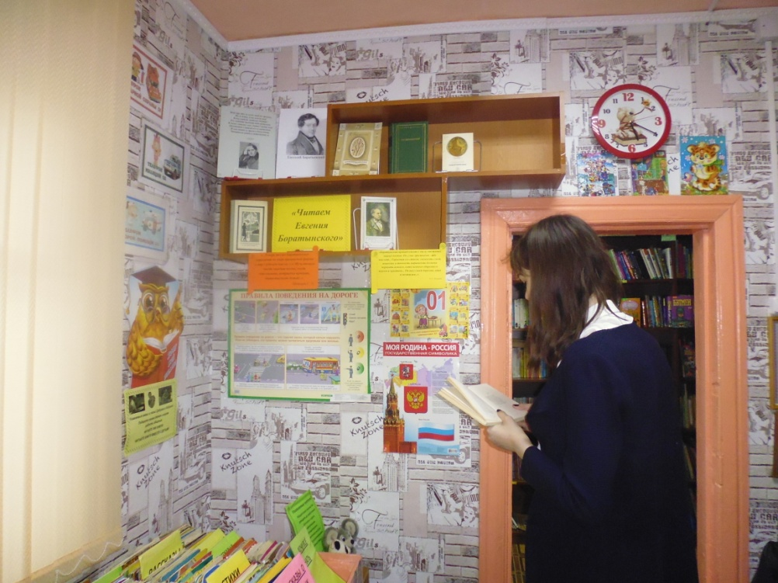
В исполнении читателей прозвучали стихотворения Евгения Боратынского: «Стансы», «Тебе на память в книге сей…», «Он близок, близок, день свиданья», «Не ослеплён я музою моею…», «Поверь, мой милый друг, страданье нужно нам…», «Приманкой ласковых речей», «Притворной нежности не требуй от меня…», «Мне с упоением заметным…», «Когда, печалью вдохновенный», «Мой дар убог и голос мой негромок», «Она».
Книги, представленные на выставке, познакомили ребят с жизнью и творческим наследием поэта первой половины XIX века Е. А. Боратынским.
